Resolución del Pleno del Instituto de Transparencia, Acceso a la Información Pública y Protección de Datos Personales del Estado de México y Municipios, con domicilio en Metepec, Estado de México, a diecinueve de septiembre de dos mil dieciocho.
VISTO el expediente formado con motivo del recurso de revisión 02999/INFOEM/IP/RR/2018, interpuesto por XXXXXX XXXXXXXXX XXXXX en lo sucesivo el RECURRENTE, en contra de la respuesta a su solicitud emitida por parte del Ayuntamiento de Zinacantepec, en lo sucesivo el SUJETO OBLIGADO, se procede a dictar la presente resolución con base en los siguientes:
I. A N T E C E D E N T E S
1. Solicitud de acceso a la información. Con fecha nueve de julio de dos mil dieciocho, el Recurrente presentó a través del Sistema de Acceso a la Información Mexiquense, en lo subsecuente el SAIMEX ante el Sujeto Obligado, la solicitud de acceso a la información pública, a la que se le asignó el número 00050/ZINANANT/IP/2018, mediante la cual requirió la información siguiente:
“DE LA SIGUIENTE INFORMACIÓN SOLICITO: 1. EL REGLAMENTO ORGÁNICO MUNICIPAL DE ZINACANTEPEC 2016 (EN CASO DE HABER SUFRIDO REFORMAS A LA FECHA, SOLICITO ME SEAN PROPORCIONADAS); 2. SOLICITO SABER LA FECHA Y NUMERO DE SESION DE CABILDO EN DONDE FUE APROBADO DICHO REGLAMENTO Y DE EXISTIR REFORMAS SOLICITO LAS FECHAS Y LOS NUMEROS DE SESION DONDE SE APROBARON EN SU CASO REFORMAS HASTA LA ACTUALIDAD DEL REGLAMENTO ORGÁNICO MUNICIPAL DE ZINACANTEPEC 2016; 3. PARA MI MEJOR ENTENDIMIENTO SOLICITO COPIA DE LA SESIÓN DE CABILDO DONDE SE APROBO EL REGLAMENTO ORGÁNICO MUNICIPAL DE ZINACANTEPEC 2016, ASIMISMO, EN CASO DE HABER SUFRIDO REFORMAS SOLICITO COPIA DE LAS ACTAS DE SESION DE CABILDO DONDE SE HAYAN APROBADO; 4. SOLICITO EL REGLAMENTO INTERIOR DEL ORGANISMO PÚBLICO PARA LA PRESTACIÓN DE LOS SERVICIOS DE AGUA POTABLE, ALCANTARILLADO Y SANEAMIENTO DE ZINACANTEPEC, YA QUE COMO SE DEMUESTRA EN EL ANEXO CON CAPTURAS DE PANTALLA AL CONSULTAR LA INFORMACION EN EL RUBRO DE INFORMACION PUBLICA DE OFICIO APARECE ERROR POR LO QUE NO PUEDO CONSULTAR NINGUNA NORMATIVIDAD.” (sic)
Modalidad de Entrega: A través de SAIMEX.
El Recurrente adjuntó el archivo “REGLAMENTO INTERIOR DEL ORGANISMO PÚBLICO PARA LA PRESTACIÓN DE LOS SERVICIOS DE AGUA POTABLE.pdf”, archivos a su solicitud, que consiste en dos fojas en las cuales se advierten tres capturas de pantalla del Portal de Información Pública de Oficio, IPOMEX, correspondientes a la consulta efectuada por el particular del Reglamento Interior del Organismo Público para la Prestación de los Servicios de Agua Potable, Alcantarillado y Saneamiento de Zinacantepec y del Reglamento Orgánico Municipal de Zinacantepec, con estatus “HTTP STATUS 404”.
2. Respuesta. Con fecha seis de agosto de dos mil dieciocho, el Sujeto Obligado envió respuesta a la solicitud de acceso a la información a través del SAIMEX, sustancialmente en los términos siguientes:
“…Se adjunta la respuesta a la solicitud de información, sin más por el momento, le envío un cordial saludo...” (sic)
El Sujeto Obligado adjuntó los archivos:
- “anexo Ayto.pdf”, que consiste en el oficio SM/0540/2018 de fecha trece de julio de dos mil dieciocho, mediante el cual el Servidor Público Habilitado de la Secretaría del Ayuntamiento, atiende la solicitud en respuesta al oficio PM/UT/145/2018 de fecha diez de julio de dos mil dieciocho emitido por la Jefa de la Unidad de Transparencia, cuyo contenido será detallado más adelante.
- “respuesta al solicitante 50.pdf”, que consiste en el escrito de fecha seis de agosto de dos mil dieciocho, a través del cual la Titular de la Unidad de Transparencia informa concretamente al recurrente que se adjunta la respuesta proporcionada por los Servidores Públicos Habilitados de la Secretaría del Ayuntamiento y de la Unidad de Información, Planeación, Programación y Evaluación (UIPPE).
- “anexo uippe.pdf”, que consiste en el oficio ZIN/UIPPE/072/2018 de fecha trece de julio de dos mil dieciocho, a través del cual el Jefe de la Unidad de Información, Planeación, Programación y Evaluación informa que la unidad a su cargo no cuenta con la documentación requerida.
3. Interposición del recurso de revisión. Con fecha veintitrés de agosto de dos mil dieciocho, el Recurrente interpuso recurso de revisión a través del SAIMEX, en donde se manifestó de la siguiente manera:
Acto impugnado:

“RESPUESTA POR PARTE DEL SUJETO OBLIGADO A LA SOLICITUD DE INFORMACIÓN 00050/ZINACANT/IP/2018” (sic)

Y Razones o motivos de inconformidad:

“RESPECTO DEL PUNTO 3. DE MI SOLICITUD DE INFORMACION, CONSISTENTE EN : 3. PARA MI MEJOR ENTENDIMIENTO SOLICITO COPIA DE LA SESIÓN DE CABILDO DONDE SE APROBO EL REGLAMENTO ORGÁNICO MUNICIPAL DE ZINACANTEPEC 2016, ASIMISMO, EN CASO DE HABER SUFRIDO REFORMAS SOLICITO COPIA DE LAS ACTAS DE SESION DE CABILDO DONDE SE HAYAN APROBADO; 4. SOLICITO EL REGLAMENTO INTERIOR DEL ORGANISMO PÚBLICO PARA LA PRESTACIÓN DE LOS SERVICIOS DE AGUA POTABLE, ALCANTARILLADO Y SANEAMIENTO DE ZINACANTEPEC, YA QUE COMO SE DEMUESTRO EN EL ANEXO QUE SE ADJUNTO AL MOMENTO DE REALIZAR LA SOLICITUD SE SE ADVIERTIO CON CAPTURAS DE PANTALLA QUE AL CONSULTAR LA INFORMACION EN EL RUBRO DE INFORMACION PUBLICA DE OFICIO APARECE ERROR POR LO QUE NO PUEDO CONSULTAR NINGUNA NORMATIVIDAD. EN ESE ORDEN DE IDEAS EL SUJETO OBLIGADO PROPORCIONA UNA DIRECCION ELECTRONICA PARA PODER CONSULTAR DICHA INFORMACIÓN SIN EMBRAGO COMO SE DEMUESTRA CON AL ARCHIVO ADJUNTO NO ES POSIBLE ACCEDER A LA MISMA POR LO QUE SE VULNERA MI DERECHO DE ACCESO A LA INFORMACIÓN .” (sic)
Anexos: El Recurrente adjuntó el archivo “00050-ZINACANT-IP-2018”, consistente en una foja útil, en la que se aprecia una captura de pantalla del portal IPOMEX, con estatus “HTTP STATUS 404”.
4. Turno. De conformidad con el artículo 185 fracción I de la Ley de Transparencia y Acceso a la Información Pública del Estado de México y Municipios vigente, el presente recurso de revisión se turnó por el sistema electrónico del Instituto de Transparencia, Acceso a la Información Pública y Protección de Datos Personales del Estado de México y Municipios, al Comisionado Javier Martínez Cruz, a efecto de que analizara sobre su admisión o su desechamiento.
5. Admisión del Recurso de revisión. Con fecha veintinueve de agosto de dos mil dieciocho, este Instituto de Transparencia, Acceso a la Información Pública y Protección de Datos Personales del Estado de México y Municipios, admitió a trámite el recurso de revisión que ahora se resuelve, dando un plazo máximo de siete días hábiles para que las partes manifestaran lo que a su derecho resultara conveniente, ofrecieran pruebas, formularan alegatos y el Sujeto Obligado presentara su informe justificado.
6. Manifestaciones. Una vez admitido el presente recurso de revisión, de las constancias que obran en el expediente electrónico se advierte que con fecha treinta y uno de agosto de dos mil dieciocho, el recurrente se manifestó en los mismos términos vertidos como motivos de inconformidad, adjuntando nuevamente el archivo “00050-ZINACANT-IP-2018” relacionado con anterioridad.
Por su parte el Sujeto Obligado, en fecha veintinueve de agosto de dos mil dieciocho envió a través de SAIMEX, su Informe Justificado a través del cual, con relación al acto impugnado y motivos de inconformidad de la Recurrente, reiteró que la información referida en respuesta por el Servidor Público Habilitado de la Secretaría del Ayuntamiento era correcta, asimismo, agregó capturas de pantalla del portal de Información Pública de Oficio Mexiquense, IPOMEX, a efecto de evidenciar que la información solicitada se encuentra publicada –que no son legibles-, y finalmente adjuntó los archivos “ACTA 035-2016 DE LA VIGÉSIMA SEXTA SESIÓN ORDINARIA 19-08-16.pdf”, y “ACTA 023-2016 DE LA DÉCIMA QUINTA SESIÓN ORDINARIA 20-05-16.pdf, precisando que son archivos descargados del portal IPOMEX.
Documentos que no se hicieron del conocimiento de la parte recurrente, en razón de que al confirmar la respuesta, no aportó contenido nuevo que permitiera un mejor proveer en la resolución del presente recurso, y por las consideraciones que se precisarán más adelante.
7. Cierre de instrucción. Una vez transcurrido el periodo otorgado a las partes para realizar sus manifestaciones y no habiendo documentos que integrar al expediente, con fecha trece de septiembre de dos mil dieciocho, el Comisionado ponente determinó el cierre de instrucción en términos de la fracción VI del artículo 185 de la Ley de Transparencia y Acceso a la Información Pública del Estado de México y Municipios.
II. C O N S I D E R A N D O
Primero. Competencia. El Instituto de Transparencia, Acceso a la Información Pública y Protección de Datos Personales del Estado de México y Municipios, es competente para conocer y resolver el presente recurso de revisión interpuesto por la parte recurrente, conforme a lo dispuesto en los artículos 6, apartado A de la Constitución Política de los Estados Unidos Mexicanos; 5, párrafos vigésimo, vigésimo primero y vigésimo segundo, fracciones IV y V; de la Constitución Política del Estado Libre y Soberano de México; 1, 2, fracción II; 13, 29, 36, fracciones I y II; 176, 178, 179, 181 párrafo tercero y 185 de la Ley Transparencia y Acceso a la Información Pública del Estado de México y Municipios; 9, fracciones I y XXIV y 11 del Reglamento Interior del Instituto de Transparencia, Acceso a la Información Pública y Protección de Datos Personales del Estado de México y Municipios.
Segundo. Oportunidad y Procedibilidad del Recurso de Revisión. Previo al estudio del fondo del asunto, se procede a analizar los requisitos de oportunidad y procedibilidad que debe reunir el recurso de revisión interpuesto, previstos en los artículos 178 y 180 de la Ley de Transparencia y Acceso a la Información Pública del Estado de México y Municipios.
El recurso de revisión fue interpuesto dentro del plazo de quince días hábiles, previsto en el artículo 178 de la Ley de Transparencia y Acceso a la Información Pública del Estado de México y Municipios, toda vez que el Sujeto Obligado remitió la respuesta a la solicitud de información el día seis de agosto de dos mil dieciocho, mientras que el recurso de revisión interpuesto por la recurrente, se tuvo por presentado el día veintitrés de agosto de dos mil dieciocho, esto es, al décimo tercer día hábil en que tuvo conocimiento de la respuesta impugnada, en este sentido, al considerar la fecha en que se formuló la solicitud y la fecha en que respondió a ésta el Sujeto Obligado; así como la fecha en que se interpuso el recurso de revisión, se concluye que el presente recurso de revisión se encuentra dentro de los márgenes temporales previstos las disposiciones legales referidas.
Así también, por cuanto hace a la procedibilidad del recurso de revisión, una vez realizado el análisis de los formatos de interposición del recurso, se concluye la acreditación plena de los elementos formales precisados por el artículo 180 de la Ley de Transparencia y Acceso a la Información Pública del Estado de México y Municipios, en atención a que fue presentado mediante el formato visible en el SAIMEX.
Asimismo, se advierte que resulta procedente la interposición del recurso, según lo expuesto por el Recurrente en sus motivos de inconformidad, de acuerdo al artículo 179 fracción V del ordenamiento legal citado, que a la letra dice:
“Artículo 179. El recurso de revisión es un medio de protección que la Ley otorga a los particulares, para hacer valer su derecho de acceso a la información pública, y procederá en contra de las siguientes causas:

V. La entrega de información incompleta”
Tercero. Materia de la revisión. De la revisión a las constancias y documentos que obran en el expediente electrónico se advierte, que el tema sobre el que este Órgano Garante de Transparencia y Acceso a la Información se pronunciará será: verificar si la respuesta otorgada por el Sujeto Obligado es adecuada y suficiente para satisfacer el derecho de acceso a la información pública del Recurrente, o en su defecto, ordenar la entrega de información oportuna, en caso de ser procedente.
Cuarto. Estudio del asunto. Previo al análisis del recurso de revisión, es conveniente señalar que la parte solicitante requirió al Sujeto Obligado, le proporcionara información consistente en lo siguiente:
1. Reglamento Orgánico Municipal de Zinacantepec 2016, y en su caso, las reformas que ha sufrido hasta la fecha.
2. Fecha y número de Sesión de Cabildo en donde se aprobó el Reglamento citado, y en su caso, las reformas que ha sufrido hasta la actualidad.
3. Copia de la Sesión de Cabildo donde se aprobó el Reglamento Orgánico Municipal de Zinacantepec 2016, y en su caso, de las actas de Sesión de Cabildo donde se hayan aprobado las reformas.
4. Reglamento Interior del Organismo Público para la Prestación de los Servicios de Agua Potable, Alcantarillado y Saneamiento de Zinacantepec.
Por su parte el Sujeto Obligado, a través del Secretario del Ayuntamiento emitió respuesta en los siguientes términos:
“…En relación a los numerales uno, dos y tres […] el Reglamento Orgánico Municipal de Zinacantepec se aprobó en la quinta sesión ordinaria de cabildo acta No. 09/2016 de fecha doce de febrero de 2016 y se publicó en la Gaceta Municipal No. 04 de fecha 16 de febrero del mismo año.
En relación a las reformas que sufrió el Reglamento Orgánico Municipal de Zinacantepec, en su capítulo octavo, adiciones al artículo 38, las cuales se aprobaron en la novena sesión ordinaria de cabildo acta No. 014/2016 de fecha 18 de marzo de 2016 y se publicaron en la Gaceta Municipal No. 11 de fecha 04 de abril de 2016.
Asimismo se deroga la fracción XII del artículo 62 del Capítulo Décimo Noveno de la Dirección de Desarrollo Social; y se adiciona al artículo 27 como fracción XII y la actual fracción XII se recorra como fracción XIII en su Capítulo tercero de la Secretaría del Ayuntamiento; aprobadas en la décima quinta sesión de cabildo acta No. 023/2016 de fecha 20 de mayo del mismo año, y se publicó en la Gaceta Municipal No. 19 de fecha 06 de junio de 2016.
Y en relación al numeral cuatro:- el Reglamento Interior del Organismo Público Descentralizado para la Prestación de los Servicios de Agua Potable, Alcantarillado y Saneamiento de Zinacantepec, se aprobó en la vigésima sexta sesión ordinaria de cabildo, acta No. 035/2016 de fecha 19 de agosto de 2016 y se publicó en la Gaceta Municipal No. 32 de fecha 22 de agosto del mismo año.
No omito comentarle que toda la información solicitada […] se encuentra en la página https://www.ipomex.org.mx/portal.htm, en el sitio electrónico de sujetos obligados a la Transparencia (Ayuntamiento - Zinacantepec), fracciones años 2015-2017, en su artículo 94 fracción II B2 y en la fracción II A…”
No conforme con la respuesta, el Recurrente interpone el recurso de revisión que nos ocupa, señalando como razones o motivos de inconformidad de manera concisa, que el sujeto obligado proporcionó una dirección electrónica para poder consultar la información, sin embargo, no puede acceder a la misma –como lo demuestra con el archivo adjunto que agrega-, por lo que considera que su derecho de acceso a la información se vulneró.
Asimismo, especifica que su inconformidad versa sobre los requerimientos marcados con los números 3 y 4, referentes a las copia de las actas de las sesión de cabildo en las que se aprobó el Reglamento Orgánico Municipal de así como las reformas que ha sufrido, que a su vez se relaciona con el requerimiento marcado con el número 1 de la solicitud, y el Reglamento Interior del Organismo de Público Descentralizado para la prestación de los Servicios de Agua Potable, Alcantarillado y Saneamiento de Zinacantepec, respectivamente.
En este orden de ideas, se advierte que la inconformidad no versa sobre la totalidad de la información proporcionada por el Sujeto Obligado, en razón de que el recurrente no manifestó oposición alguna por cuanto hace al requerimiento marcado con el número 2, relativo a la fecha y el número de Sesión de Cabildo en la que se aprobó el Reglamento Orgánico Municipal de Zinacantepec, así como sus reformas.
Bajo este tenor, la parte de la respuesta que no fue impugnada debe declararse consentida, toda vez que al no realizar manifestaciones de inconformidad al respecto; no pueden producirse efectos jurídicos tendentes a revocar, confirmar o modificar el acto reclamado, ya que, en el caso concreto se infiere que la información proporcionada por el Sujeto Obligado, por lo que se refiere al segundo requerimiento planteado, satisface la solicitud presentada.
Lo anterior es así, debido a que cuando el Recurrente impugna la respuesta del Sujeto Obligado, y éste no expresa razón o motivo de inconformidad en contra de todos los rubros solicitados, dichos rubros deben declararse atendidos, pues se entiende que el Recurrente está conforme con la información entregada al no contravenir la misma. Sirve de Apoyo a lo anterior, por analogía la Tesis Jurisprudencial Número 3ª./J.7/91, Publicada en el Semanario Judicial de la Federación y su Gaceta bajo el número de registro 174,177, que establece lo siguiente:
“REVISIÓN EN AMPARO. LOS RESOLUTIVOS NO COMBATIDOS DEBEN DECLARARSE FIRMES. Cuando algún resolutivo de la sentencia impugnada afecta a la recurrente, y ésta no expresa agravio en contra de las consideraciones que le sirven de base, dicho resolutivo debe declararse firme. Esto es, en el caso referido, no obstante que la materia de la revisión comprende a todos los resolutivos que afectan a la recurrente, deben declararse firmes aquéllos en contra de los cuales no se formuló agravio y dicha declaración de firmeza debe reflejarse en la parte considerativa y en los resolutivos debe confirmarse la sentencia recurrida en la parte correspondiente.”
Consecuentemente, se reitera que la parte de la solicitud que no fue impugnada debe declararse consentida por el Recurrente, toda vez que no se realizaron manifestaciones de inconformidad, por lo que no pueden producirse efectos jurídicos tendentes a revocar, confirmar o modificar el acto reclamado, pues se deduce la aceptación del Recurrente ante la falta de impugnación eficaz.
Sirve de sustento a lo anterior por analogía la tesis jurisprudencial número VI.3o.C. J/60, publicada en el Semanario Judicial de la Federación y su Gaceta bajo el número de registro 176,608 que a la letra dice:
“ACTOS CONSENTIDOS. SON LOS QUE NO SE IMPUGNAN MEDIANTE EL RECURSO IDÓNEO. Debe reputarse como consentido el acto que no se impugnó por el medio establecido por la ley, ya que si se hizo uso de otro no previsto por ella o si se hace una simple manifestación de inconformidad, tales actuaciones no producen efectos jurídicos tendientes a revocar, confirmar o modificar el acto reclamado en amparo, lo que significa consentimiento del mismo por falta de impugnación eficaz.”
Una vez admitido el presente recurso de revisión, en términos del artículo 185 fracción II de la Ley de Transparencia y Acceso a la Información Pública del Estado de México y Municipios, se integró el expediente y se puso a disposición de las partes para que en un plazo máximo de siete días hábiles, manifestaran lo que a su derecho resultara conveniente.
Así, de las constancias que integran el expediente en que se actúa, se observa que el Sujeto Obligado emite su Informe Justificado, mediante el cual refiere que la información proporcionada en la respuesta del servidor público habilitado de la Secretaría del Ayuntamiento es correcta, información que como fue puntualizado en párrafos anteriores, no se hizo del conocimiento del recurrente, en razón de que no modificaban los términos de la respuesta otorgada en un primer momento.
En este orden de ideas, dado que el Sujeto Obligado manifestó que la información que materia de la solicitud, se encontraba publicada en el portal de IPOMEX en cumplimiento de las obligaciones de transparencia especificas enmarcadas en el artículo 94, fracción II, incisos a y b, de la Ley de Transparencia y Acceso a la Información Pública del Estado de México y Municipios, argumento en el insistió a través de su informe justificado, conviene iniciar precisando en primer lugar, el contenido de dicho precepto legal, a saber:
“Artículo 94. Además de las obligaciones de transparencia común a que se refiere el Capítulo II de este Título, los sujetos obligados del Poder Ejecutivo Local y municipales, deberán poner a disposición del público y actualizar la siguiente información:
(…)
II. Adicionalmente en el caso de los municipios:
a) El contenido de las gacetas municipales, las cuales deberán comprender los resolutivos y acuerdos aprobados por los ayuntamientos;
b) Las actas de sesiones de cabildo, los controles de asistencia de los integrantes del Ayuntamiento a las sesiones de cabildo y el sentido de votación de los miembros del cabildo sobre las iniciativas o acuerdos;”

En segundo lugar, es oportuno proceder al análisis del contenido del portal de IPOMEX, correspondiente a las obligaciones de transparencia del Ayuntamiento de Zinacantepec, tomando en consideración las precisiones hechas por el Sujeto Obligado a través de su respuesta, con la finalidad de determinar si el recurrente puede localizar en dicha plataforma la información que requirió.
Así, al acceder a la dirección electrónica: “https://www.ipomex.org.mx/portal.htm” se observa lo siguiente:
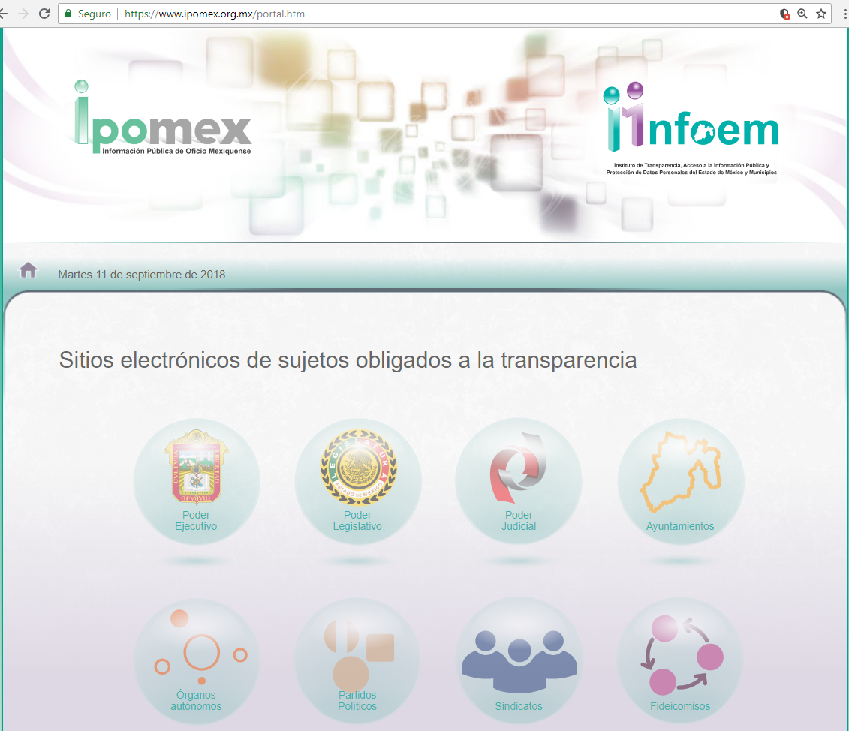
Al seleccionar como Ayuntamiento: “Zinacantepec”, observamos las obligaciones correspondientes a las Fracciones años 2011-2015, Fracciones años 2015-2017 y Fracciones año 2018; acto seguido, como precisó el sujeto obligado, elegimos las fracciones 2015-2017 y ubicamos el artículo 94 fracción II inciso a y b2, como se ilustra a continuación:

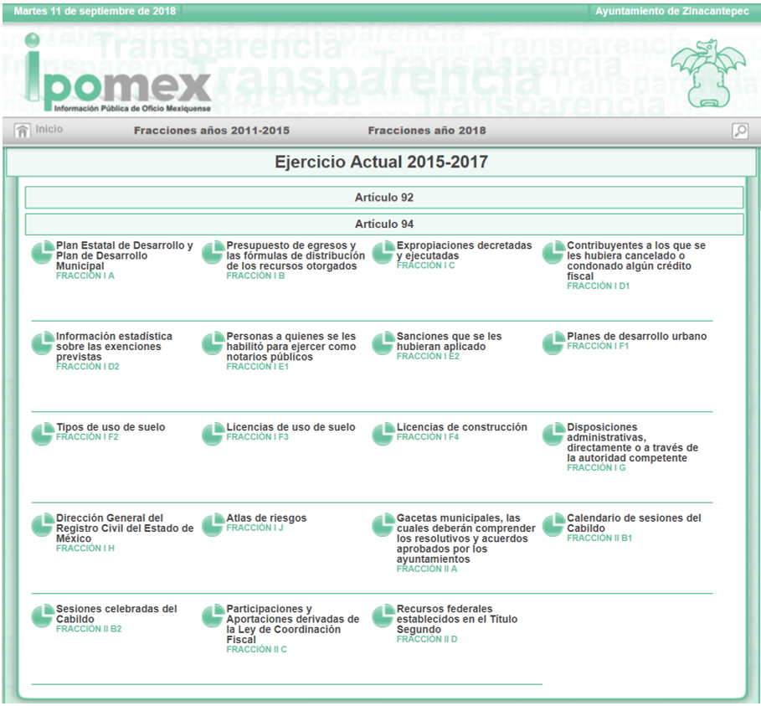

Por cuanto hace al artículo 94 fracción II inciso a, se observa lo siguiente:
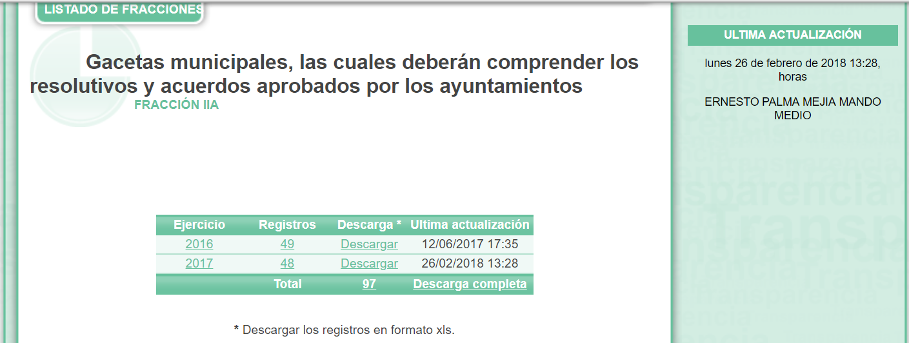
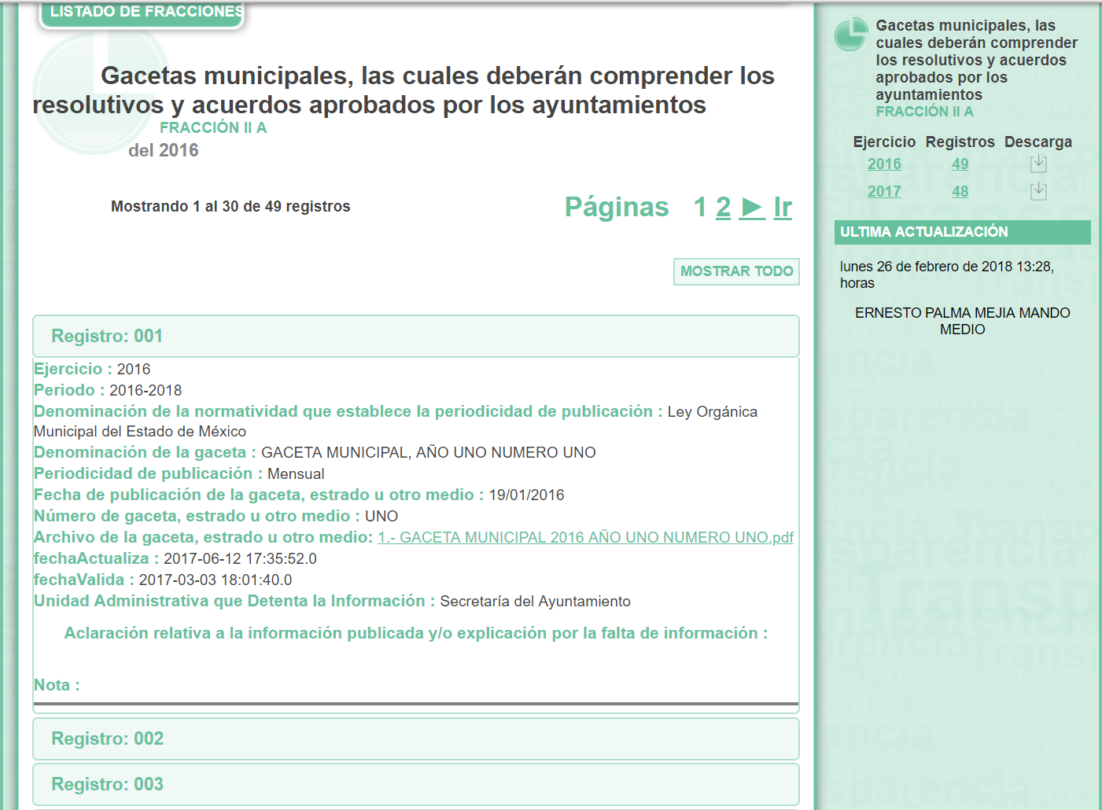

Por cuanto hace al artículo 94 fracción II inciso b2, se observa lo siguiente:
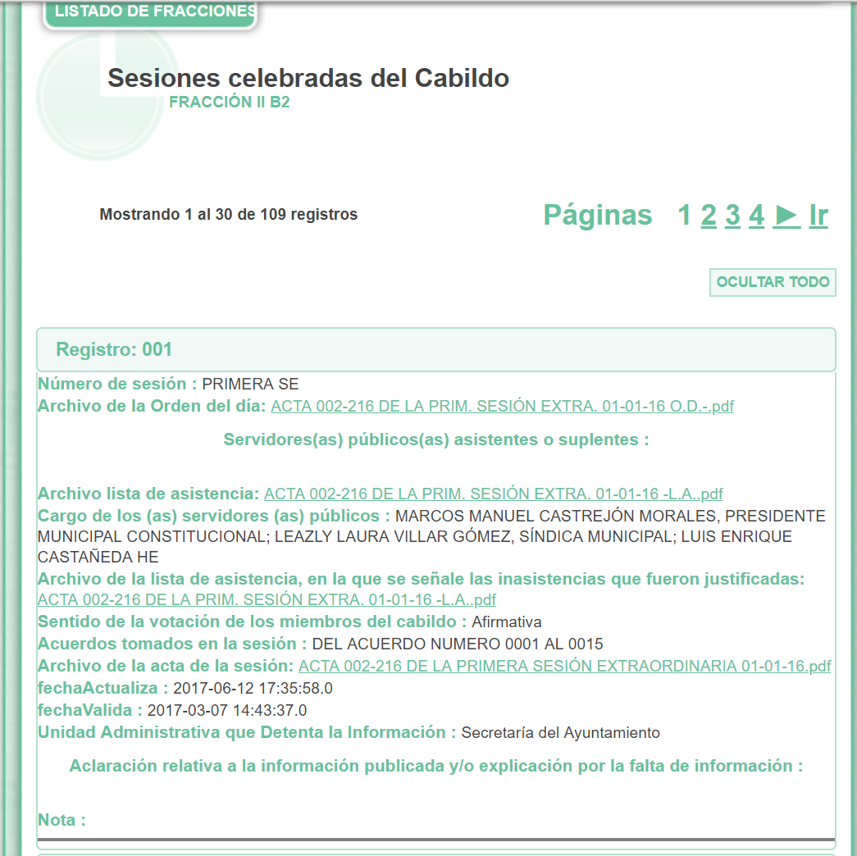
De las imágenes insertas, se observa que en los apartados referidos por el Sujeto Obligado, obra constancia de 49 registros correspondientes a las Gacetas Municipales publicadas en el año 2016 y 109 registros correspondientes a las sesiones de cabildo efectuadas en 2016, asimismo, es posible descargar los archivos correspondientes a las Gacetas Municipales y las Actas de Sesión de Cabildo, como se demostrará más adelante.
Ahora bien, si bien es cierto que, en términos del artículo 164 de la Ley de Transparencia y Acceso a la Información Pública del Estado de México y Municipios, el acceso a la información se debe dar en la modalidad de entrega, y en su caso, de envió elegidos por el solicitante, también lo es que, de conformidad con el artículo 161 de la misma Ley, cuando la información requerida ya se encuentre disponible al público en medios impresos, tales como libros, compendios, trípticos, registros públicos, en formatos electrónicos disponibles en Internet o en cualquier otro medio, los sujetos obligados pueden hacer saber a los solicitantes por el medio que requirieron la información, la fuente, el lugar y la forma en que puede consultar, reproducir o adquirir dicha información, de manera precisa y concreta, esto es, la fuente no debe implicar que el solicitante realice una búsqueda en toda la información que se encuentre disponible.
En el caso concreto, el Sujeto Obligado precisó a través de la respuesta otorgada, que la información materia de la solicitud, se encontraba disponible para su consulta en el portal de IPOMEX, en las obligaciones de transparencia correspondientes al Ayuntamiento de Zinacantepec, Fracciones años 2015-2017, concretamente en la fracción II incisos a y b2 del artículo 94.
Asimismo, no debe pasar desadvertido el hecho de que a través del pronunciamiento efectuado en atención al requerimiento marcado con el número 2 de la solicitud, el Sujeto Obligado detalla información que permite localizar las publicaciones de las Gacetas Municipales y las actas de Sesión de Cabildo y en los apartados correspondientes a los incisos a y b2 de la fracción II, artículo 94, pues además de la fecha y número de sesión de cabildo en la que se aprobaron el Reglamento Orgánico Municipal de Zinacantepec, sus respectivas reformas y el Reglamento Interior del Organismo Público Descentralizado para la Prestación de los Servicios de Agua Potable, Alcantarillado y Saneamiento de Zinacantepec; proporcionó el número de acta de la sesión, así como la fecha y el número de Gaceta Municipal en la que fueron publicados los mismos.
Así, respecto al punto 1, 3 y 4 de la solicitud de información relativa al Reglamento Orgánico Municipal de Zinacantepec 2016 y sus respectivas reformas, así como la copia de las Actas de Sesión de Cabildo en la que se aprobaron respectivamente, y el Reglamento Interior del Organismo Público para la Prestación de los Servicios de Agua Potable, Alcantarillado y Saneamiento de Zinacantepec el Sujeto Obligado proporcionó los siguientes datos:
Requerimiento | Sesión de Cabildo  Art. 94 II b2  Fracciones años 2015-2017 | Gaceta Municipal  Art. 94 II a  Fracciones años 2015-2017
Reglamento Orgánico Municipal de Zinacantepec 2016 | - Quinta Sesión ordinaria.  - Acta No. 09/2016  - Fecha: 12/02/2016 | - Gaceta No. 04  - Fecha: 16/02/2016
Reformas al Reglamento Orgánico Municipal de Zinacantepec 2016 | - Novena Sesión ordinaria.  - Acta No. 014/2016  - Fecha: 18/03/2016 | - Gaceta No. 11  - Fecha: 04/04/2016
 | - Décima Quinta Sesión ordinaria.  - Acta No. 023/2016  - Fecha: 20/05/2016 | - Gaceta No. 19  - Fecha: 06/06/2016
Reglamento Interior del Organismo Público para la Prestación de los Servicios de Agua Potable, Alcantarillado y Saneamiento de Zinacantepec | - Vigésima Sexta sesión ordinaria.  - Acta No. 035/2016  - Fecha: 19/08/2016 | - Gaceta No. 32  - Fecha: 22/08/2016

A continuación, a manera ejemplificativa se demuestra que con la información precisada por el Sujeto Obligado, es posible ubicar las Actas de Sesión de Cabildo y las publicaciones de la Gaceta Municipal, en donde se puede consultar el Reglamento Orgánico Municipal de Zinacantepec 2016:

Sesiones de Cabildo (Art. 94 II b2)
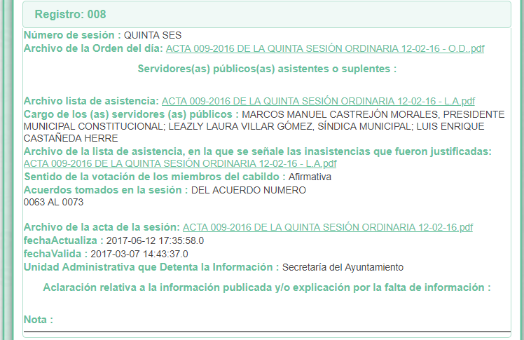
Gacetas Municipales (Art. 94 II a)
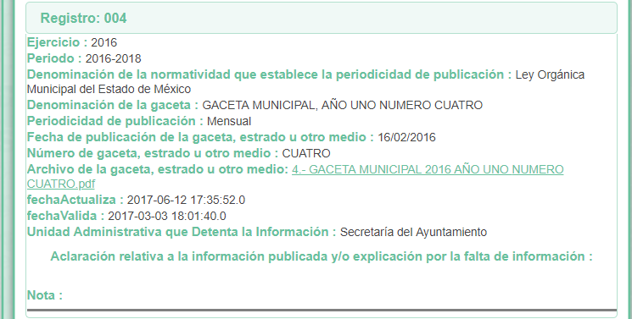
En las imágenes anteriores, se advierte que en el apartado correspondiente a la fracción II inciso b2 del artículo 94, podemos localizar en el “Registro 008” el Acta de Sesión número 009/2016, perteneciente a la Quinta Sesión ordinaria de fecha 12/02/2016, asimismo, en el apartado de la fracción II inciso a del artículo 94, en el “Registro 004” ubicamos la Gaceta Municipal número 4, publicada en fecha 16/02/2016.
De igual forma, como se adelantó en líneas anteriores, los archivos se encuentran disponibles para su descarga a través de la plataforma de IPOMEX, por lo tanto es posible que el Recurrente consulte las Actas de sesión y las Gacetas Municipales en formato “pdf”, como se muestra a continuación:

Acta de Sesión número 009/2016
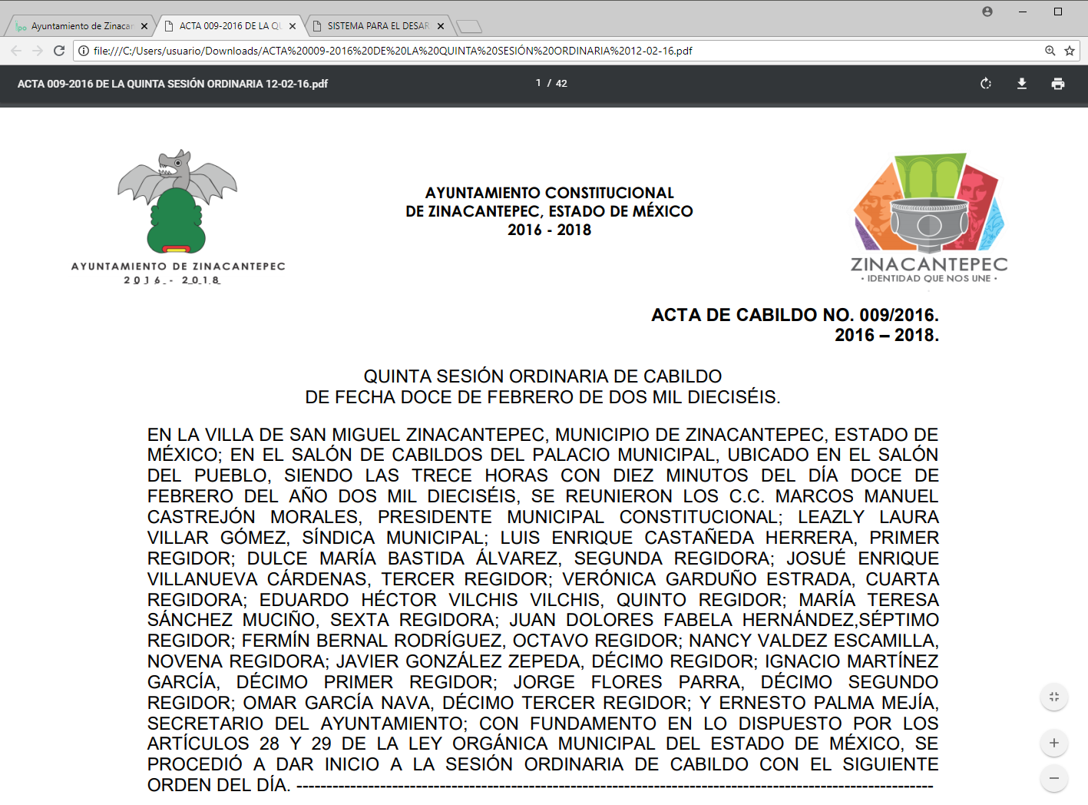
Haciendo la precisión que la aprobación del Reglamento Orgánico Municipal de Zinacantepec, se abordó en el punto número trece del orden del día, como se muestra a continuación:
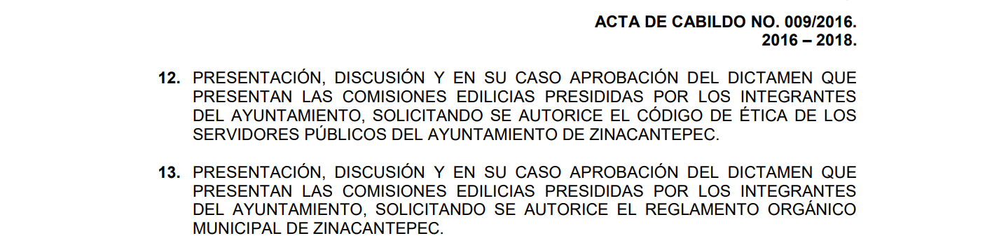
Gaceta Municipal número 4
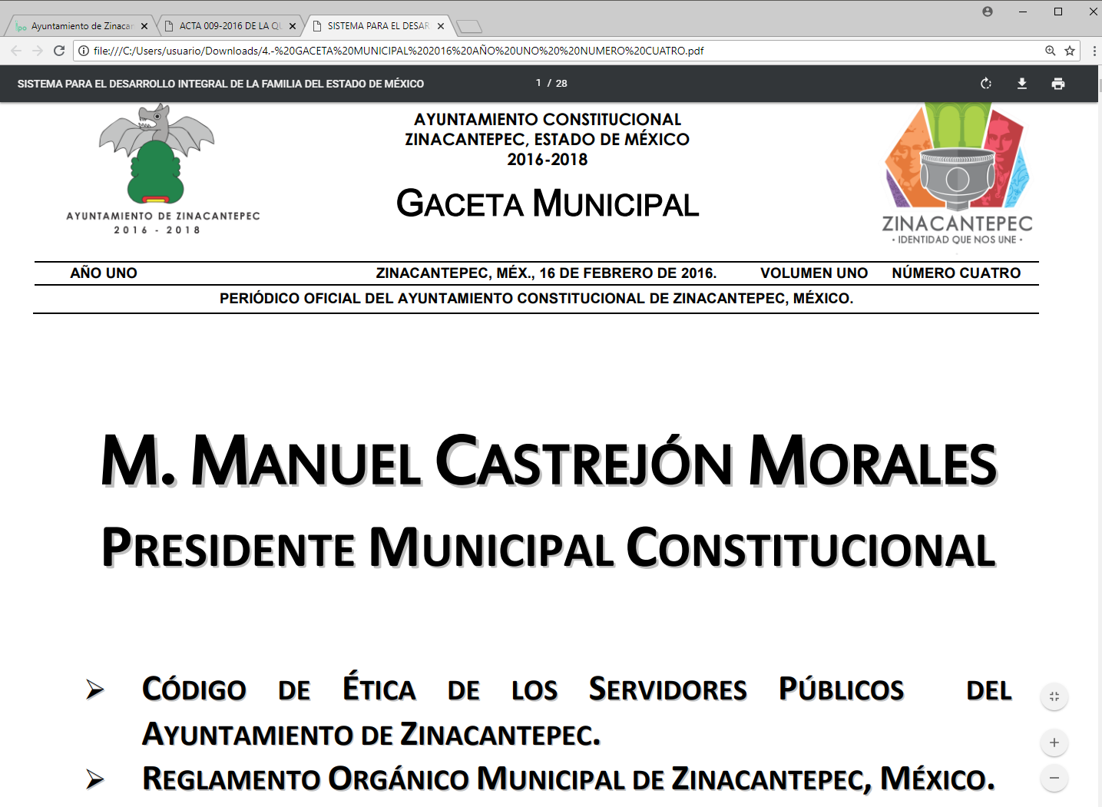

Acto seguido, este Órgano Garante procedió a analizar el contenido de los documentos obtenidos a través del portal IPOMEX, advirtiendo que, en el Acta de la Quinta Sesión de Cabildo, además del sentido de votación de los integrantes del Cabildo, se incluye en las páginas 15 a la 40 el texto íntegro del Reglamento Orgánico Municipal de Zinacantepec, asimismo, puede consultarse en la Gaceta Municipal número 4 en las páginas 5 a la 25, quedando así colmado el requerimiento del Recurrente, relativo al Reglamento Orgánico Municipal de Zinacantepec y la copia del Acta de Sesión de Cabildo en la que fue aprobado.
Por otro lado, respecto de los requerimientos relativos a las reformas efectuadas al Reglamento Orgánico Municipal de Zinacantepec, la copia del Acta de Sesión de Cabildo en la que fueron aprobadas, y el Reglamento Interior del Organismo Público para la Prestación de los Servicios de Agua Potable, Alcantarillado y Saneamiento de Zinacantepec, de conformidad con el artículo 21 de la Ley de Transparencia y Acceso a la Información Pública del Estado de México y Municipios, que señala que los procedimientos en materia de derecho de acceso a la información deben sustanciarse de manera sencilla y expedita, se precisa que la información puede ser consultada en los apartados señalados por el Sujeto Obligado, a través los registros siguientes:
Requerimiento | Sesión de Cabildo  Art. 94 II b2  Fracciones años 2015-2017 | Gaceta Municipal  Art. 94 II a  Fracciones años 2015-2017
Reformas al Reglamento Orgánico Municipal de Zinacantepec 2016 | Registro: 013  (Acta No. 014/2016) | Registro: 011  (Gaceta No. 11)
 | Registro: 022  (Acta No. 023/2016) | Registro: 019  (Gaceta No. 19)
Reglamento Interior del Organismo Público para la Prestación de los Servicios de Agua Potable, Alcantarillado y Saneamiento de Zinacantepec | Registro: 033  (Acta No. 035/2016) | Registro: 032  (Gaceta No. 32)

Asimismo, no pasa inadvertido para este Órgano Garante que el Recurrente solicitó información que de acuerdo con el Padrón de Sujetos Obligados en materia de Transparencia y Acceso a la Información Pública del Estado de México y Municipios, corresponde a dos sujetos obligados distintos, de conformidad con la fracción VIII numeral 249 y IX numeral 280 del Acuerdo único mediante el cual se aprobó dicho Padrón, sin embargo, el Ayuntamiento de Zinacantepec, con el objetivo de atender oportunamente la solicitud y transparentar sus actuaciones, proporcionó la información que generó y que corresponde a otro sujeto obligado, en el caso concreto, al Organismo Público para la Prestación de los Servicios de Agua Potable, Alcantarillado y Saneamiento de Zinacantepec.
De igual manera, se advierte que en sus motivos de inconformidad, el recurrente no se adolece por el hecho de que el sujeto obligado le haya proporcionado una dirección electrónica como medio para que pudiera consultar la información, sino por el hecho de que pretendió realizar la consulta y no le fue posible visualizar la información, probando su dicho a través de la captura de pantalla que adjuntó a su recurso de revisión; al respecto, debe aclararse que con base en el análisis efectuado en el documento aportado, como parte de las constancias que obran en el expediente electrónico, se observó que la dirección electrónica que se capturó para realizar la consulta, no corresponde con la proporcionada por el sujeto obligado, pues en la captura de pantalla se distingue la dirección: https://www.ipomex.org.mx/potal.htm, siendo la correcta: https://www.ipomex.org.mx/portal.htm, es decir, se escribió la palabra “potal” en lugar de “portal”, hecho que resulto ser suficiente para impedir que pudiera efectuarse la consulta.
Finalmente, debe decirse que la obligación de transparencia implica que los sujetos obligados deben hacer pública toda aquella información que se derive del ejercicio de sus atribuciones o facultades, contribuyendo así a la rendición de cuentas en beneficio de la sociedad, por ello es que están constreñidos a permitir el acceso a la información que se encuentre en su posesión a cualquier persona sin necesidad de que acredite algún interés o justifique su utilización, y esta obligación se tiene por cumplida una vez que los solicitantes tienen a su disposición la información requerida o cuando realicen la consulta de la misma en el lugar en el que ésta se localice, en este orden de ideas, debe entenderse que con los datos proporcionados por el sujeto obligado a través de la respuesta emitida, quedó atendida la solicitud de información presentada por el hoy recurrente, como se demostró a lo largo del estudio efectuado.
En tales circunstancias, ante lo infundado de los motivos de inconformidad, resulta procedente confirmar la respuesta que el Sujeto Obligado otorgó a la solicitud de acceso a la información pública del recurrente.
Así, con fundamento en lo prescrito en los artículos 5 párrafos vigésimo, vigésimo primero y vigésimo segundo de la Constitución Política del Estado Libre y Soberano de México; 2, fracción II; 29, 36 fracciones I y II; 176, 178, 181, 185 de la Ley de Transparencia y Acceso a la Información Pública del Estado de México y Municipios, este Pleno:
- R E S U E L V E:
Primero. Son infundadas las razones o motivos de inconformidad hechos valer por el Recurrente, por ende, en términos de los argumentos de derecho señalados en el considerando cuarto, se CONFIRMA la respuesta del SUJETO OBLIGADO.
Segundo. Remítase al Responsable de la Unidad de Transparencia del Sujeto Obligado para su conocimiento, la presente resolución.
Tercero. Hágase del conocimiento de la parte recurrente, la presente resolución, así como, que de conformidad con lo establecido en el artículo 196 de la Ley de Transparencia y Acceso a la Información Pública del Estado de México y Municipios, podrá impugnarla vía Juicio de Amparo en los términos de las leyes aplicables.
ASÍ LO RESUELVE, POR UNANIMIDAD DE VOTOS, EL PLENO DEL INSTITUTO DE TRANSPARENCIA, ACCESO A LA INFORMACIÓN PÚBLICA Y PROTECCIÓN DE DATOS PERSONALES DEL ESTADO DE MÉXICO Y MUNICIPIOS, CONFORMADO POR LOS COMISIONADOS ZULEMA MARTÍNEZ SÁNCHEZ; EVA ABAID YAPUR; JOSÉ GUADALUPE LUNA HERNÁNDEZ EMITIENDO VOTO PARTICULAR; JAVIER MARTÍNEZ CRUZ Y LUIS GUSTAVO PARRA NORIEGA; EN LA TRIGÉSIMO CUARTA SESIÓN ORDINARIA CELEBRADA EL DIECINUEVE DE SEPTIEMBRE DE DOS MIL DIECIOCHO, ANTE EL SECRETARIO TÉCNICO DEL PLENO, ALEXIS TAPIA RAMÍREZ.
Zulema Martínez Sánchez
Comisionada Presidente
(Rúbrica)
Eva Abaid Yapur  Comisionada  (Rúbrica) | José Guadalupe Luna Hernández  Comisionado  (Rúbrica)
Javier Martínez Cruz  Comisionado  (Rúbrica) | Luis Gustavo Parra Noriega  Comisionado  (Rúbrica)
Alexis Tapia Ramírez
Secretario Técnico del Pleno
(Rúbrica)

Esta hoja corresponde a la resolución del diecinueve de septiembre de dos mil dieciocho, emitida en el recurso de revisión número 02999/INFOEM/IP/RR/2018.

El Error HTTP 404 significa que la página que estaba intentando abrir no pudo ser encontrada en el servidor. Es un Error del lado Cliente que significa que o bien la página fue eliminada o movida y la URL no fue cambiada acordemente, o que escribió mal la URL.
“Artículo 185. El Instituto resolverá el recurso de revisión conforme a lo siguiente: (…) II. Admitido el recurso de revisión, la o el Comisionado ponente deberá integrar un expediente y ponerlo a disposición de las partes, para que, en un plazo máximo de siete días hábiles, manifiesten lo que a su derecho convenga;”
Artículo 21. Todo procedimiento en materia de derecho de acceso a la información deberá sustanciarse de manera sencilla y expedita, de conformidad con las bases de esta Ley.
Publicado en el Periódico Oficial Gaceta del Gobierno del Estado de México, el día veintisiete de febrero de dos mil diecisiete.

